
云南省2026年普通高中学业水平选择性考试
地理
注意事项：
1．答卷前，考生务必用黑色碳素笔将自己的姓名、准考证号、考场号、座位号填写在答题卡上，并认真核准条形码上的姓名、准考证号、考场号、座位号及科目，在规定的位置贴好条形码。
2．回答选择题时，选出每小题答案后，用2B铅笔把答题卡上对应题目的答案标号涂黑。如需改动，用橡皮擦干净后，再选涂其他答案标号。回答非选择题时，用黑色碳素笔将答案写在答题卡上。写在本试卷上无效。
3．考试结束后，将本试卷和答题卡一并交回。
一、选择题：本题共16小题，每小题3分，共48分。在每小题给出的四个选项中，只有一项是符合题目要求的。
中国四大菜系之一的淮扬菜，以鲜美、清淡、保留食材原味为饮食特色，南北皆宜、兼容并蓄。其兴于隋唐，盛于明清，以京杭大运河沿岸的淮安、扬州和镇江等地为核心源区。现今，淮安和扬州依托“世界美食之都”荣誉及国际食品博览会，推动淮扬菜国际化。据此完成下面小题。
1. 早期与淮扬菜“鲜美”饮食特色密切关联的地域性食材是（ ）
A. 丘陵野菜 B. 河湖水产品 C. 平原稻米 D. 黄海水产品
2. 京杭大运河在淮扬菜饮食文化形成中的作用体现为（ ）
A. 联动陆海，突出咸鲜 B. 畅通东西，融合技艺
C. 贯通南北，精致选料 D. 连通地域，麻辣鲜香
3. 当前推动淮扬菜国际化的有效途径是（ ）
A. 文创符号加入，柔性传播 B. 源地食材供应，恪守原味
C. 传统技艺坚守，极致制作 D. 药食同源宣传，科普推广
自2007年起，我国西南某省会城市新区，随着行政机关、人口和产业等陆续迁入，出现了大型商超与周期性集市（定期聚集进行商品交易的场所，含乡镇集市和新建小区集市两类）并存的现象。下图示意部分商业网点（含集市）时空分布及甲经营户在某一时期流动销售情况。据此完成下面小题。
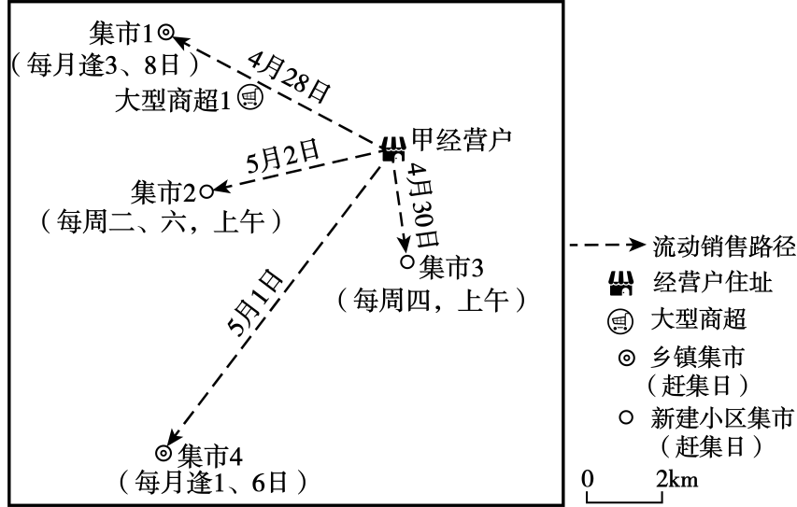
4. 新区出现大型商超与周期性集市并存现象的主要原因是（ ）
A. 新区的同步规划与建设 B. 人口居住分散且需求差异
C. 新区建设用地较为充足 D. 公共交通线路密集且便利
5. 甲经营户流动销售的经济动机是（ ）
A. 遵从市场管理 B. 熟悉顾客群体 C. 寻找低价摊位 D. 扩大销售范围
6. 相比乡镇集市，不少新区居民选择去新建小区集市赶集是因为（ ）
A. 空间位置邻近 B. 商品新鲜多样 C. 交易氛围浓厚 D. 市场规模较大
潼关曾是连接关中与中原的军事要塞，明朝中后期逐渐由“关”向“城”转变。清嘉庆年间，潼关古城人口数逾4万，成为秦晋豫三省交界处的重要商贸中心，拥有深厚的文化底蕴。水坡巷位于古城南部，是该城主要居住街巷之一。下图为清嘉庆年间潼关古城示意图。据此完成下面小题。
7. 从“关”到“城”，潼关古城内面积增加最多的功能区是（ ）
A. 商贸区 B. 行政区 C. 文教区 D. 居住区
8. 相比城内其他居住街巷，水坡巷的突出优势是（ ）
A. 南北走向，温暖湿润 B. 依山傍水，环境清幽
C. 地势平坦，视野开阔 D. 毗邻主街，商贸繁荣
在海浪侵蚀与沉积相互作用下，潮间带上部会呈现出多种剖面形态（下图示意其中两种）。近十几年来，印度尼西亚部分沿海地区潮间带上部的形态由凸形向凹形演变。据此完成下面小题。
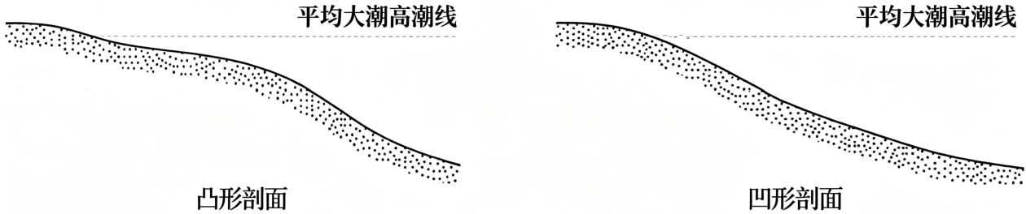
9. 水位达到平均大潮高潮线时，与凸形剖面相比，凹形剖面所在区域（ ）
A. 水下坡度更缓 B. 沉积环境更加有利
C. 近岸海水更浅 D. 海浪侵蚀作用更强
10. 潮间带上部形态由凸形向凹形的演变，反映了该地海岸带可能存在（ ）
A. 泥沙来源增加 B. 红树林扩展 C. 陆地地面沉降 D. 海平面下降
海陆风环流是一种局地环流。在海陆风日，沿海地区出现明显的海风和陆风转换，表明该地受大尺度天气系统影响较小，背景风场较弱。研究人员在我国东部沿海某观测点（如图左示意），获取了连续2年的气象观测数据。图右示意观测点冬季海陆风日0至6时陆风环流及其顶部高度。据此完成下面小题。
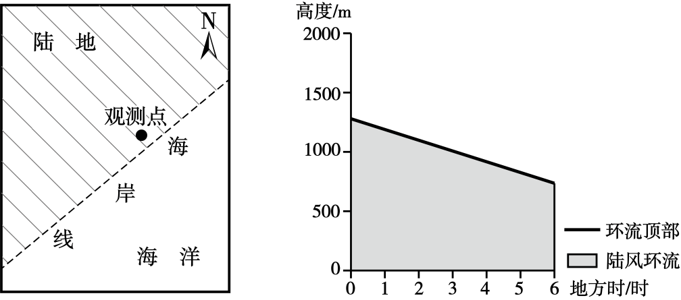
11. 海陆风日14至17时，观测点近地面主要风向是（ ）
A. 东南风 B. 东北风 C. 西南风 D. 西北风
12. 图右中，0至6时陆风环流顶部高度变化的原因是（ ）
A. 陆地气压降低 B. 大气逆辐射增强 C. 垂直对流增强 D. 下垫面温度降低
13. 冬季海陆风日，观测点天气状况最可能是（ ）
A. 晴天 B. 雪天 C. 雷暴 D. 大风
某时段实际蒸散发量（蒸发量与蒸腾量之和）占全年降水量的比值（各量值均为多年平均值）为β值，该值可分为年β值、干季β值和湿季β值等。亚洲某流域迎风坡降水量随海拔升高先增加后减少，农业生产活动广泛分布于海拔较低地带。下图为该流域等高线和年β值分布图。据此完成下面小题。
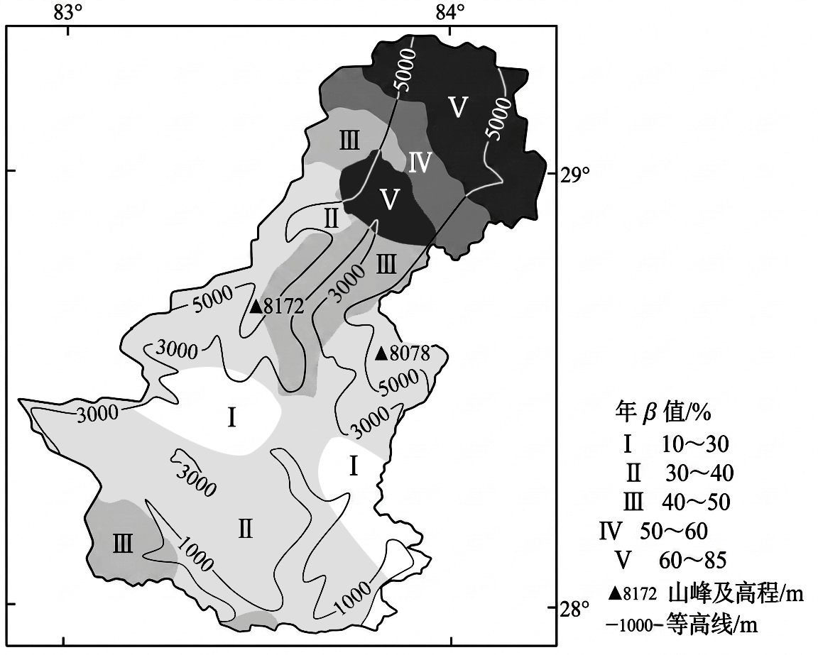
14. 该流域最北部高山区年β值很高，原因可能是（ ）
A. 蒸腾量大 B. 降水量少 C. 下渗水量少 D. 空气湿度大
15. 该流域径流量主要来自于海拔（ ）
A. 1000米以下地带 B. 1000~3000米地带
C. 3000~5000米地带 D. 5000米以上地带
16. 与湿季相比，干季β值普遍下降，但1000米以下地带的降幅大于1000~3000米地带的降幅。主要是因为这两个地带存在（ ）
A. 年均气温差异 B. 坡度和坡向差异
C. 植被覆盖差异 D. 河流径流量差异
二、非选择题：本题共3小题，共52分。
17. 阅读图文材料，完成下列要求。
阿瓦萨生态工业园区（图左）是埃塞俄比亚政府建设的首个出口导向型生态工业园区，于2016年运营，吸引了纺织（纺纱、织布、印染）及服装制造行业的多个跨国公司，以及本国竹加工企业进驻。下图右示意园区（一期工程）生产系统主要物质流动路线。
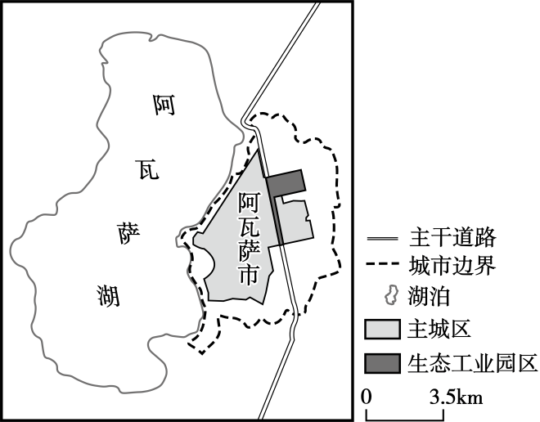
（1）从绿色发展视角，分析在阿瓦萨市建设生态工业园区的必要性。
（2）围绕绿色生产的降耗、减污、增效目标，说明该生态工业园区物质循环利用成效，并提出对薄弱环节的改进设想。
（3）分析该生态工业园区建设对阿瓦萨市产业结构的影响。
18. 阅读图文材料，完成下列要求。
热融湖是指多年冻土区地下冰或冻土层局部融化，地表沉陷并积水形成的湖泊。受全球气候变化影响，阿拉斯加北部热融湖干涸现象频发，干涸的湖盆会逐渐被草本和矮灌木等植物占据。某科研团队对该区域多个热融湖开展研究，获得干涸后15年内不同类型湖盆及其周边植被覆盖度变化情况（如图示意）。其中河漫滩型湖盆邻近河道，易受季节性洪水影响，而非河漫滩型湖盆远离河道。
（1）指出非河漫滩型湖盆内和非河漫滩型湖盆周边在不同阶段植被覆盖度的变化特征。
（2）相比非河漫滩型湖盆内，分析河漫滩型湖盆内植被覆盖度变化缓慢的原因。
（3）有人认为研究区植被增加有利于减缓该区域冻土融化，你是否赞同？表明你的观点并说明理由。
19. 阅读图文材料，完成下列要求。
辽宁省彰武县（下图）北部及柳河沿岸风沙土分布广泛。该县曾大量种植花生，对沙化耕地保护效果欠佳。为了保护耕地资源和保障粮食安全，当地调整种植结构，扩大玉米种植规模，并采取玉米留茬、秸秆还地等耕地保护措施。2023年，该县玉米种植面积180余万亩，其中的20.62万亩实施了首批国家玉米单产提升工程。在国家政策、资金和技术扶持下，项目区平均每亩增产680斤以上，为土壤沙化区玉米增产提供示范。此后几年该工程持续推进。
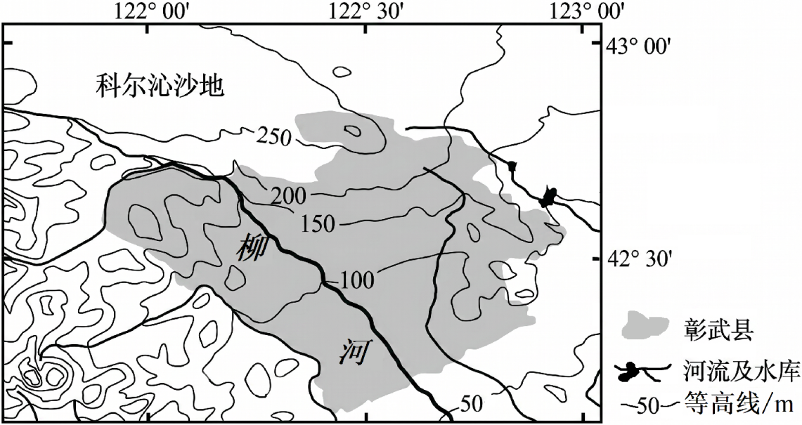
（1）分析彰武县风沙土分布广泛的自然原因。
（2）与种植花生相比，说明彰武县种植玉米在保护沙化耕地方面的优势。
（3）分析国家玉米单产提升工程给彰武县种植户带来的效益。

